TUẦN 1-2: KHẢO SÁT, PHÂN TÍCH YÊU CẦU, ĐẮC TẢ

CHƯƠNG I: Tổng quan đề tài

1.1: Khảo sát thực tế

1.1.1Mục tiêu khảo sát
Giai đoạn khảo sát thực tế nhằm thu thập thông tin về quy trình vận hành của nhà hàng, xác định các vấn đề tồn tại và làm rõ nhu cầu thực tế của người dùng.
Thông qua đó, nhóm phát triển có thể:
- Hiểu rõ cách thức hoạt động của hệ thống hiện tại
- Xác định các điểm chưa tối ưu trong quy trình vận hành
- Định hướng xậy dựng hệ thống mới phù hợp với thực tế

1.1.2.Phương pháp khảo sát
Để đảm bảo tính chính xác và khách quan, các phương pháp khảo sát sau đã được sử dụng:
- Quan sát trực tiếp: Theo dõi hoạt động thực tế tại nhà hàng
- Phỏng vấn: Trao đổi với nhân viên và quản lý
- Phân tích tài liệu: Tham khảo các hoạt động quản lý nhà hàng tương tự

1.1.3.Quy trình hoạt động hiện tại
Quy trình vận hành của nhà hàng hiện tại có thể mô tả chi tiết như sau:
Bước 1: Tiếp nhận khách hàng
Khách hàng đến trực tiếp hoặc đặt bàn trước qua điện thoại
Bước 2: Ghi nhận yêu cầu
Nhân viên tiếp nhận yêu cầu gọi món và ghi lại thông tin đơn hàng ra giấy và ghi vào giấy hoá đơn
Bước 3: Xử lý đơn hàng
Nhân viên sẽ đưa tờ giấy gọi món đến bộ phận nhà bếp để chế biến
Bước 4: Phục vụ
Nhân viên phục vụ mang món ăn đến bàn cho khách
Bước 5: Thanh toán
Khách hàng thanh toán sau khi sử dụng dịch vụ
Bước 6: Kết thúc
Đơn hàng được lưu trữ hoặc kết thúc

1.1.4.Phân tích các vấn đề tồn tại
1.1.4.1: Sai sót dữ liệu
Do sử dụng phương pháp thủ công:
- Nhầm lẫn món ăn
- Sai số lượng
- Mất thông tin
- Nhầm địa chỉ bàn
1.1.4.2: Hiệu xuất thấp
Trong giờ cao điểm:
- Nhân viên xử lý chậm
- Khách chờ lâu
- Giảm trải nghiệm khách hàng
1.1.4.3: Thiếu hệ thống lưu trữ
- Không lưu lịch sử khách hàng
- Không theo dõi đơn hàng cũ
- Không hỗ trợ phân tích
- Không biết nhận xét của khách hàng về món ăn
1.1.4.4: Thiếu công cụ phân tích
- Không có báo cáo doanh thu
- Không có dashboard
- Không có KPI

1.1.2:Đánh giá tổng quan

Tiêu chí | Hệ thống hiện tại
Hiệu năng | Thấp
Độ chính xác | Không ổn định
Khả năng mở rộng | Kém
Tự dộng hoá | Không có

1.1.3:Nhu cầu hệ thống mới
Hệ thống mới cần:
- Tự động hoá quy trình
- Giảm sai sót
- Tăng tốc độ xử lý
- Phân tích dữ liệu thông minh

1.2: Mô tả tổng quan hệ thống

1.2.1:Các module chính
- Dashboard tổng quan
- Quản lý đơn hàng
- Quản lý bàn
- Thực đơn
- Khách hàng
- Nhân viên
- Chatbot

1.2.2:Danh sách actor

Actor | Vai trò | Mục tiêu sử dụng
Admin | Quản trị | Quản lý toàn hệ thống
Manager | Quản lý | Xem dashboard, KPI
Staff | Nhân viên | Tạo đơn, phục vụ
Customer | Khách hàng | Đặt bàn, hỏi Chatbot

1.2.3: Phân tích chi tiết actor
1.2.3.1: Admin
- Quản lý hệ thống
- Phân quyền người dùng
- Cập nhật dữ liệu
Mục tiêu: Đảm bảo hệ thống vận hành ổn định
1.2.3.2: Manager
- Theo dõi báo cáo
- Phân tích KPI
Mục tiêu: Đưa ra quyết định kinh doanh
1.2.3.3: Staff
- Tạo đơn hàng
- Phục vụ khách
Mục tiêu: xử lý nhanh, chính xác
1.2.3.4: Customer
- Đặt bàn
- Hỏi chatbot AI

1.2.4.Môi trường hoạt động
- Frontend: Web (ReactJS)
- Backend: NodeJS
- Database: MySQL / MongoDB

CHƯƠNG II: Phân tích, thiết kế hệ thống và nhà hàng

2.1: yêu cầu chức năng

2.1.1: Dashboard (Trang tổng quan)

Chức năng:
- Hiển thị tổng doanh thu
- Hiển thị tỷ lệ khách quay lại
- Hiển thị tỷ lệ đặt bàn
- Hiển thị biểu đồ doanh thu theo thời gian
- Hiển thị món bán chạy
- Hiển thị nhân viên nổi bật

Yêu cầu hệ thống:
- Hệ thống phải tính toán doanh thu theo thời gian thực
- Hệ thống phải lưu lịch sử đơn hàng để vẽ biểu đồ
- Hệ thống phải thống kê món bán chạy
- Hệ thống phải phân tích hành vi khách hàng

2.1.2: Quản lý đơn hàng

Chức năng:
- Tạo đơn hàng mới
- Thêm món vào đơn
- Cập nhật trạng thái đơn
- Thanh toán

Yêu cầu hệ thống:
- Lưu thông tin đơn hàng
- Liên kết với khách hàng và bàn
- Cập nhật trạng thái (pending → done)

2.1.3: Quản lý bàn

Chức năng:
- Xem trạng thái bàn
- Đặt bàn
- Cập nhật trạng thái

Yêu cầu:
- Lưu trạng thái bàn (trống/đang dùng)
- Gắn bàn với đơn hàng

2.1.4: Quản lý thực đơn

Chức năng:
- Thêm món
- Sửa món
- Xóa món
- Hiển thị danh sách

Yêu cầu:
- Lưu thông tin món: tên, giá, ảnh
- Phân loại món

2.1.5: Quản lý khách hàng

Chức năng:
- Lưu thông tin khách
- Xem lịch sử mua

Yêu cầu:
- Lưu dữ liệu khách
- Liên kết với đơn hàng

2.1.6: Quản lý nhân viên

Chức năng:
- Hiển thị nhân viên
- Đánh giá (rating 4.9/5)

Yêu cầu:
- Lưu thông tin nhân viên
- Tính toán hiệu suất

2.1.7: Chatbot AI
“Hỗ trợ khách hàng tự động”

Chức năng:
- Trả lời câu hỏi
- Gợi ý món
- Tra cứu đơn

Yêu cầu:
- Nhận input text
- Phân tích intent
- Gọi API dữ liệu

2.2: Yêu cầu phi chức năng

2.2.1: Hiệu năng
- Thời gian phản hồi < 2 giây
- Hỗ trợ nhiều người dùng đồng thời

2.2.2: Bảo mật
- Sử dụng JWT
- Phân quyền theo vai trò
- Bảo vệ API

2.2.3: Khả năng mở rộng
- Thiết kế theo REST API
- Dễ tích hợp AI

2.2.4: Tính khả dụng
- Giao diện thân thiện
- Responsive

2.2.5: Độ tin cậy
- Dữ liệu không bị mất
- Hệ thống hoạt động ổn định

2.3: Định nghĩa KPI hệ thống

2.3.1: Mục tiêu KPI
KPI được sử dụng để:
- Đánh giá hiệu quả kinh doanh
- Theo dõi hoạt động hệ thống
- Hỗ trợ ra quyết định

2.3.2: Danh sách KPI

KPI01: Doanh thu (Revenue)
- Tổng tiền từ các đơn hàng

KPI02: Số đơn/ngày
- Đánh giá lượng khách

KPI03: Tỷ lệ khách quay lại
- Đánh giá chất lượng dịch vụ

KPI04: Tỷ lệ đặt bàn
- Hiệu quả sử dụng bàn

KPI05: Thời gian phản hồi
- Hiệu năng hệ thống

2.3.3: Ứng dụng KPI
- Hiển thị dashboard
- Phân tích dữ liệu
- Tối ưu hoạt động
2.4: Biểu đồ usecase
Biểu đồ Use Case được xây dựng nhằm mô hình hóa sự tương tác giữa các tác nhân (Actors) và hệ thống phần mềm. Thông qua biểu đồ này, các chức năng của hệ thống được phân rã rõ ràng theo từng nhóm quyền hạn, đảm bảo tính bảo mật và đúng luồng nghiệp vụ thực tế của nhà hàng.
2.4.1: Biểu đồ usecase tổng quát
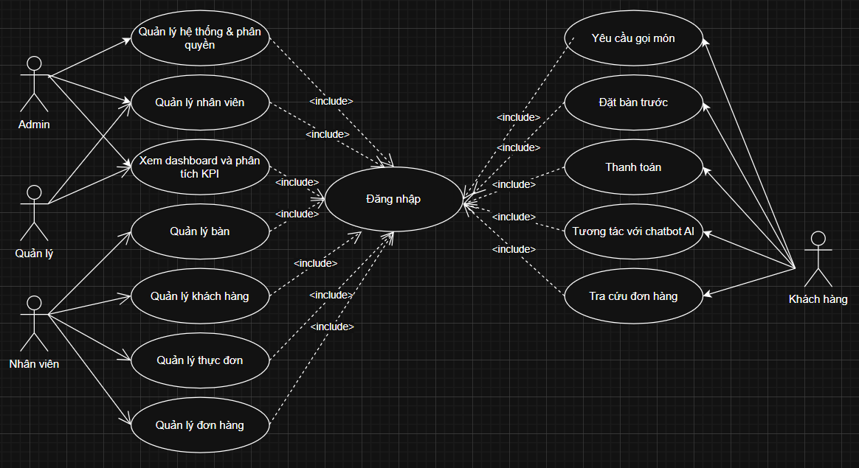
Biểu đồ tổng quát thể hiện bức tranh toàn cảnh của hệ thống với 4 nhóm tác nhân chính:
- Admin (Quản trị viên): Tương tác với các phân hệ cấp cao như Quản lý hệ thống & phân quyền, Quản lý nhân viên.
- Quản lý (Manager): Tập trung vào các nghiệp vụ điều hành thông qua phân hệ Quản lý nhân viên và Xem Dashboard & Phân tích KPI.
- Nhân viên (Staff): Là lực lượng vận hành nòng cốt, tương tác với các phân hệ: Quản lý bàn, Quản lý khách hàng, Quản lý thực đơn và Quản lý đơn hàng.
- Khách hàng (Customer): Tương tác trực tiếp với các dịch vụ tự động và phục vụ như: Đặt bàn trước, Yêu cầu gọi món, Thanh toán, Tương tác Chatbot AI và Tra cứu đơn hàng.
Đặc điểm cấu trúc: Điểm nổi bật của hệ thống là tính năng bảo mật tập trung. Mọi tác nhân thuộc bộ phận nội bộ (Admin, Quản lý, Nhân viên) và các nghiệp vụ của khách hàng đều bắt buộc («include») phải thông qua bước Đăng nhập / Xác thực danh tính trước khi thực hiện các Use Case tiếp theo.

2.4.2: Biểu đồ usecase chi tiết
Các phân hệ chi tiết được thiết kế theo chuẩn cấu trúc nhóm chức năng. Mỗi phân hệ sẽ có một Use Case trung tâm, từ đó mở rộng («extend») ra các nghiệp vụ con (CRUD - Thêm, Xem, Sửa, Xóa).
2.4.2.1: Quản lý đơn hàng
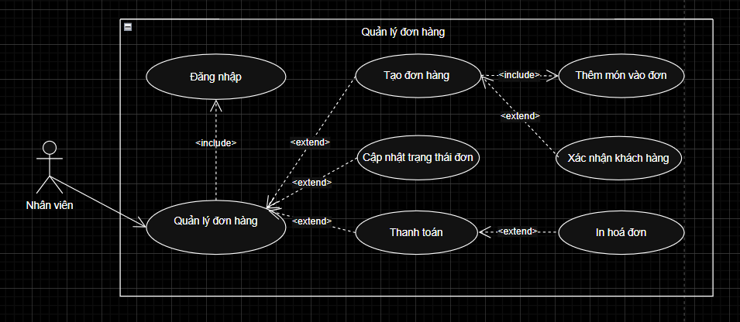
Quản lý đơn hàng: Trái tim của quá trình vận hành nghiệp vụ. Từ chức năng Quản lý đơn hàng, nhân viên có thể Xem danh sách đơn, Tạo đơn mới (bắt buộc «include» việc Thêm món), Cập nhật trạng thái chế biến, Thanh toán và In hóa đơn cho khách.
2.4.2.2: Quản lý bàn
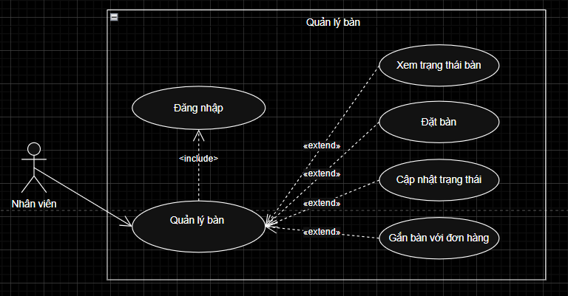
Quản lý bàn: Nhân viên sử dụng để điều phối không gian quán. Các tính năng mở rộng bao gồm: Xem trạng thái bàn (trống/đang sử dụng), Đặt bàn cho khách, Cập nhật trạng thái và Gắn bàn cụ thể vào một đơn hàng.
2.4.2.3: Quản lý thực đơn
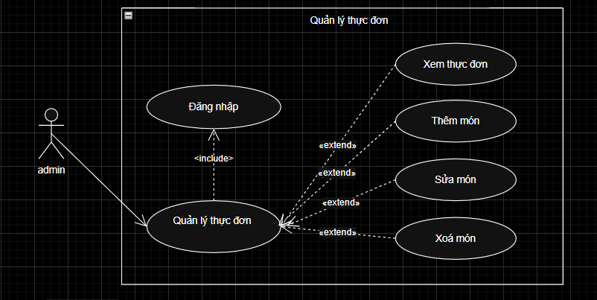
Quản lý thực đơn: Cho phép bộ phận vận hành cập nhật menu liên tục. Các chức năng tùy chọn mở rộng gồm: Xem thực đơn, Thêm món mới, Sửa thông tin (giá, ảnh) và Xóa món ngưng bán.
2.4.2.4: Quản lý khách hàng
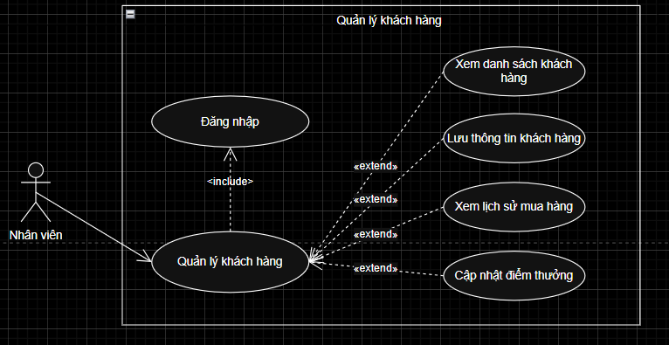
Quản lý khách hàng: Giúp nhà hàng xây dựng tệp khách hàng thân thiết. Nhân viên có thể Xem danh sách khách, Lưu thông tin khách mới, Truy xuất lịch sử mua hàng và Cập nhật điểm thưởng/Voucher.
2.4.2.5: Quản lý nhân viên
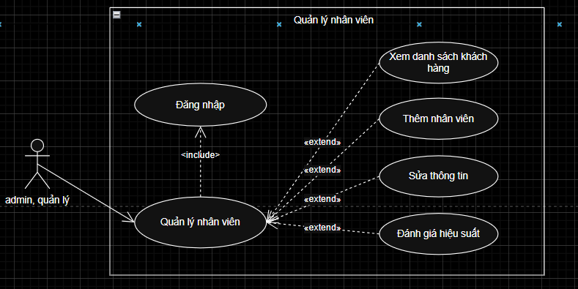
Quản lý nhân viên: Hỗ trợ Admin và Quản lý theo dõi nhân sự. Bao gồm các chức năng mở rộng như: Xem danh sách, Thêm mới nhân viên, Sửa thông tin cá nhân và đặc biệt là Đánh giá hiệu suất làm việc (Rating).
2.4.2.6: Xem dashboard và phân tích KPI
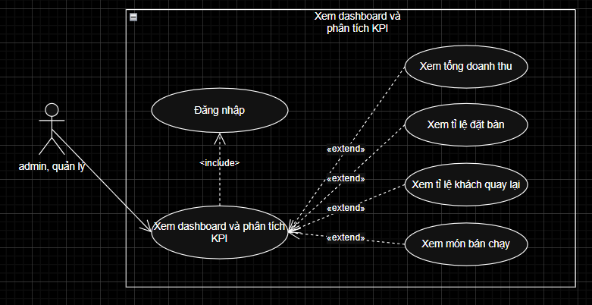
Xem Dashboard & Phân tích KPI: Cung cấp công cụ thống kê trực quan cho Quản lý. Phân hệ mở rộng ra các biểu đồ chi tiết: Xem tổng doanh thu, Xem tỷ lệ đặt bàn, Đánh giá tỷ lệ khách quay lại và Thống kê các món ăn bán chạy nhất.
2.4.2.7: Quản trị hệ thống và phân quyền
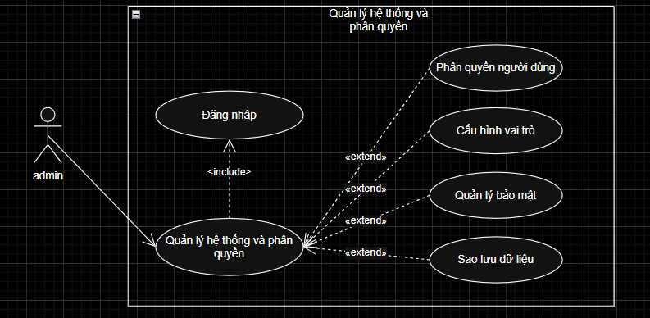
Quản lý hệ thống & phân quyền: Phân hệ cấp cao nhất dành cho Admin. Từ Use Case trung tâm, hệ thống mở rộng ra các tính năng cấu hình cốt lõi bao gồm: Phân quyền người dùng, Cấu hình vai trò (Role), Quản lý bảo mật hệ thống và Sao lưu dữ liệu định kỳ.
2.4.2.8: Tương tác với khách hàng
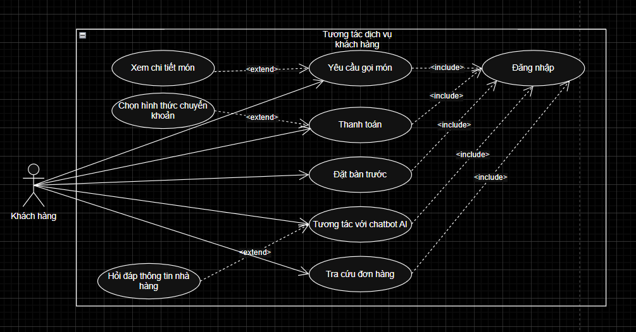
Tương tác dịch vụ Khách hàng: Hệ sinh thái số dành riêng cho thực khách. Từ giao diện của mình, khách có thể Gọi món (mở rộng xem chi tiết món), Đặt bàn, Thanh toán (mở rộng chọn chuyển khoản), và đặc biệt là Tương tác với Chatbot AI để hỏi đáp tự động hoặc tra cứu trạng thái đơn hàng hiện tại.
2.5: Biểu đồ hoạt động
Biểu đồ hoạt động mô tả chi tiết luồng xử lý logic (thuật toán) bên trong của các Use Case quan trọng nhất. Nó làm rõ các điều kiện rẽ nhánh và thứ tự thực hiện các bước để hoàn thành một nghiệp vụ.

2.5.1: Biểu đồ hoạt động: Đăng nhập hệ thống

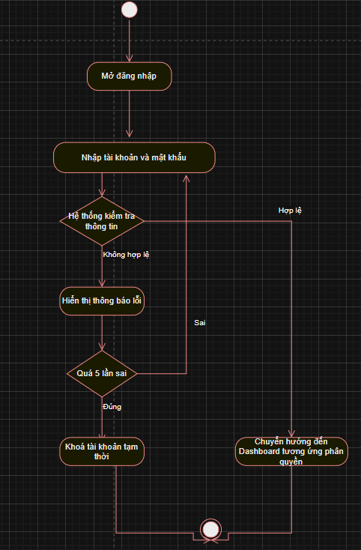
Đây là luồng xử lý kiểm soát truy cập an toàn cho hệ thống.
- Quy trình: Người dùng truy cập trang đăng nhập và cung cấp Tên tài khoản cùng Mật khẩu. Hệ thống tiến hành đối chiếu với cơ sở dữ liệu.
- Xử lý ngoại lệ: Nếu thông tin sai, hệ thống báo lỗi. Nút thắt bảo mật ở đây là nếu người dùng nhập sai quá 5 lần, tài khoản sẽ bị khóa tạm thời để chống tấn công brute-force. Nếu đăng nhập thành công, hệ thống sẽ phân giải JWT Token và chuyển hướng người dùng đến giao diện Dashboard tương ứng với quyền hạn (Role) của họ.

2.5.2:Biểu đồ hoạt động: Tạo đơn hàng & Gọi món

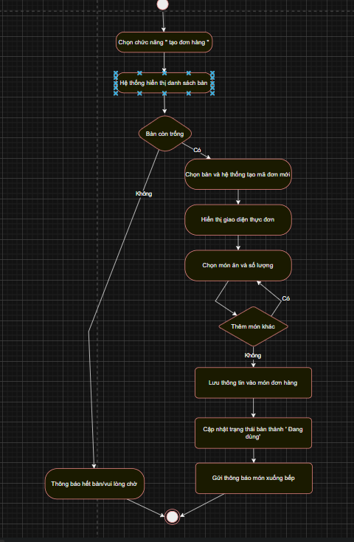
Luồng nghiệp vụ này giải quyết bài toán cốt lõi giúp số hóa quy trình phục vụ thay cho việc ghi chép sổ tay thủ công.
- Quy trình: Khi nhân viên chọn tạo đơn, hệ thống trước tiên phải kiểm tra tình trạng bàn. Nếu hết bàn trống, luồng kết thúc và thông báo khách chờ. Nếu còn bàn, nhân viên chọn bàn và hệ thống tự động sinh Mã đơn hàng (Order ID).
- Vòng lặp nghiệp vụ: Giao diện thực đơn hiện ra, nhân viên chọn món và số lượng. Hệ thống thiết lập một vòng lặp kiểm tra: "Khách có muốn thêm món khác không?". Khi lặp xong, toàn bộ món được lưu vào đơn, trạng thái bàn lập tức đổi thành 'Đang dùng' và một thông báo điện tử được bắn thẳng xuống bộ phận Bếp để chế biến.
2.5.3:Biểu đồ hoạt động: Thanh toán đơn hàng
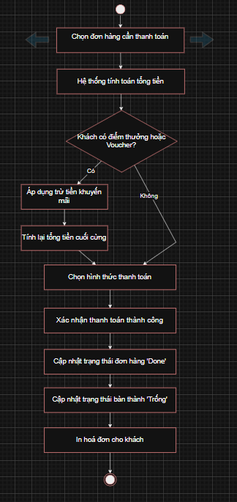
Luồng hoạt động này đòi hỏi tính chính xác cao vì liên quan trực tiếp đến dòng tiền và doanh thu (KPI).
- Quy trình: Nhân viên chọn đơn hàng cần tính tiền, hệ thống tự động quét các món và tính Tổng tiền tạm tính.
- Rẽ nhánh: Thuật toán kiểm tra xem khách có điểm thưởng hoặc Voucher hợp lệ hay không. Nếu có, hệ thống tiến hành trừ tiền khuyến mãi và cập nhật lại Tổng tiền cuối cùng. Sau khi khách chọn hình thức thanh toán (Tiền mặt/Chuyển khoản) và xác nhận, hệ thống đồng loạt thực hiện 3 hành động cập nhật CSDL: (1) Đổi trạng thái đơn thành 'Done', (2) Đổi trạng thái bàn thành 'Trống', và (3) Kết xuất hóa đơn in.

2.5.4:Biểu đồ hoạt động: Thêm món mới vào Thực đơn
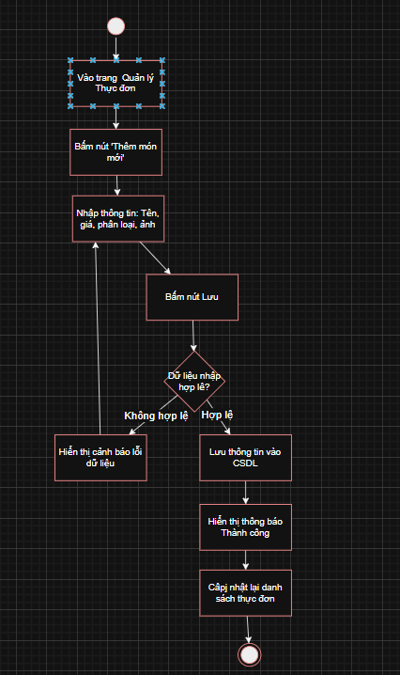
Đại diện cho nhóm nghiệp vụ quản trị dữ liệu (CRUD), yêu cầu khắt khe về việc kiểm duyệt dữ liệu đầu vào (Validation).
- Quy trình: Quản trị viên truy cập trang Quản lý thực đơn và nhập các trường thông tin: Tên món, Giá tiền, Phân loại và Tải ảnh lên.
- Rẽ nhánh kiểm duyệt: Trước khi lưu, hệ thống thực hiện một bước kiểm tra tính hợp lệ (ví dụ: Giá tiền không được để âm, Tên món không được bỏ trống). Nếu vi phạm, luồng xử lý quay ngược lại yêu cầu nhập lại. Nếu hợp lệ, dữ liệu được ghi nhận vào CSDL, cập nhật giao diện danh sách món và thông báo thành công.
2.5.5:Biểu đồ hoạt động: Khách hàng tương tác Chatbot AI
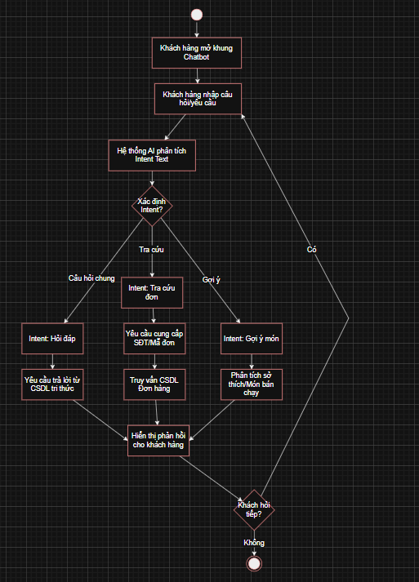
Mô tả quy trình xử lý ngôn ngữ tự nhiên và tương tác tự động không cần sự can thiệp của con người.
- Quy trình: Khách hàng nhập nội dung văn bản (Text) vào khung chat. Điểm cốt lõi của luồng này là module Trí tuệ nhân tạo (AI) sẽ tiếp nhận và phân tích Ý định (Intent) của câu văn.
- Rẽ nhánh đa luồng: Dựa trên Intent, hệ thống chia làm 3 hướng xử lý chính
+ Hỏi đáp chung: Lấy câu trả lời chuẩn từ CSDL tri thức của nhà hàng.
+ Tra cứu đơn hàng: AI yêu cầu khách nhập số điện thoại hoặc mã đơn, sau đó gọi API xuống CSDL để lấy trạng thái đơn hàng hiện tại.
+ Gợi ý món ăn: AI quét dữ liệu về các món bán chạy hoặc phân tích sở thích để đưa ra đề xuất.
- Kết thúc vòng lặp: Sau khi phản hồi, Chatbot luôn đưa ra câu hỏi "Bạn có cần hỗ trợ thêm gì không?" để duy trì vòng lặp hội thoại cho đến khi khách hàng kết thúc tương tác.

2.6: Biểu đồ tuần tự

Biểu đồ tuần tự mô tả chi tiết sự tương tác giữa các đối tượng trong hệ thống theo trình tự thời gian. Với kiến trúc 3 lớp (3-Tier), các biểu đồ dưới đây làm rõ cách thức dữ liệu luân chuyển từ giao diện người dùng (ReactJS), qua tầng xử lý nghiệp vụ (NodeJS) và lưu trữ tại cơ sở dữ liệu (MySQL/MongoDB) .

2.6.1: Biểu đồ tuần tự: Đăng nhập hệ thống
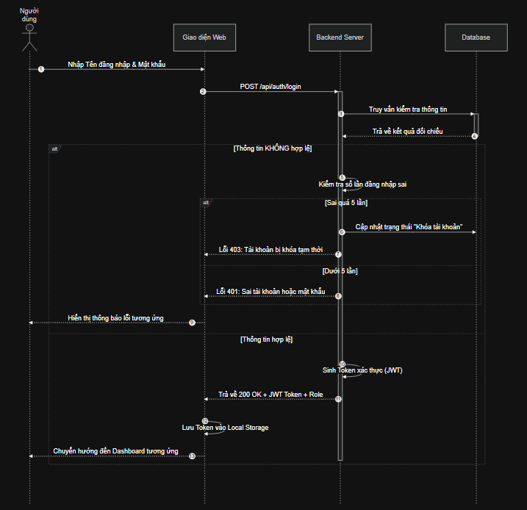

Biểu đồ này mô tả quy trình bảo mật cốt lõi, đảm bảo mọi truy cập vào các chức năng quản lý đều được kiểm soát .
Các thành phần tham gia: Người dùng (Admin/Staff), Giao diện Web (ReactJS), Backend Server (NodeJS), Database.
Luồng xử lý:
- Người dùng gửi thông tin đăng nhập qua giao diện.
- Backend tiếp nhận và thực hiện truy vấn đối chiếu tại Database.
- Trường hợp thất bại: Nếu thông tin sai, hệ thống đếm số lần lỗi. Nếu vượt quá 5 lần, tài khoản bị khóa tạm thời để bảo mật.
- Trường hợp thành công: Backend khởi tạo mã xác thực JWT (JSON Web Token), trả về cho trình duyệt để lưu trữ và sử dụng cho các yêu cầu tiếp theo.
- Hệ thống điều hướng người dùng vào Dashboard dựa trên vai trò (Role) đã phân quyền.

2.6.2: Biểu đồ tuần tự: Tạo đơn hàng & Gọi món
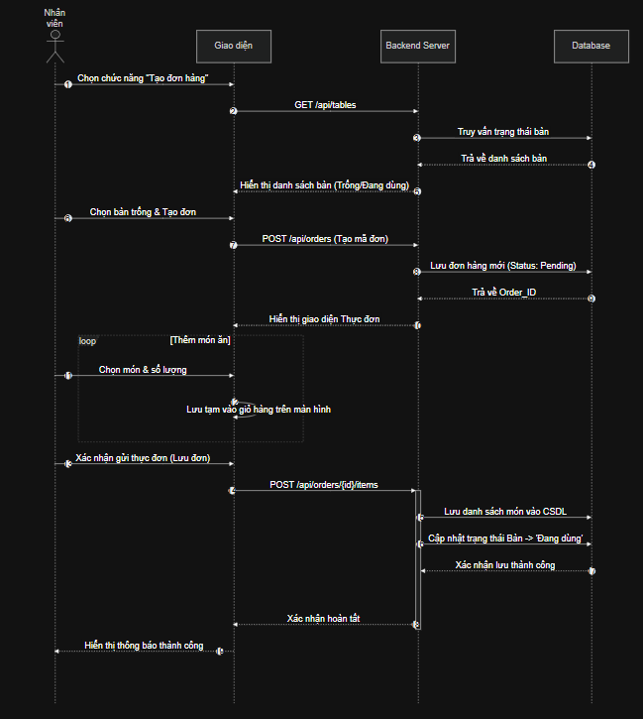
Mô tả sự phối hợp thời gian thực giữa nhân viên phục vụ và bộ phận bếp .
Các thành phần tham gia: Nhân viên, Giao diện, Backend, Database, Màn hình Bếp (Socket.io).
Luồng xử lý:
- Nhân viên kiểm tra trạng thái bàn trống thông qua API.
- Khi chọn bàn và tạo đơn, hệ thống sinh mã Order_ID duy nhất và lưu vào Database với trạng thái "Pending".
- Nhân viên thực hiện chọn món nhiều lần (vòng lặp loop). Mỗi lần thêm món, thông tin được cập nhật vào bảng chi tiết đơn hàng (Order_Details).
- Khi xác nhận gửi bếp, Backend cập nhật trạng thái bàn sang "Đang dùng" và sử dụng công nghệ Socket.io để đẩy thông báo hiển thị ngay lập tức trên màn hình của bộ phận Bếp.
2.6.3: Biểu đồ tuần tự: Thanh toán đơn hàng
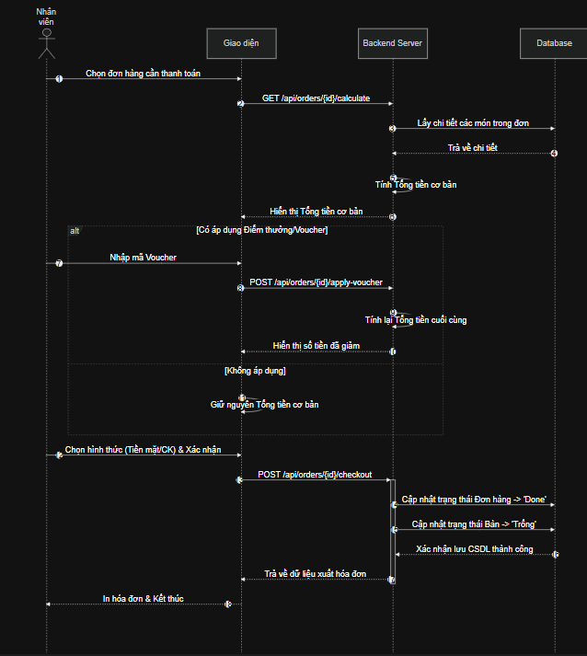

Thể hiện quy trình tất toán hóa đơn và tính toán số liệu kinh doanh tự động .
Các thành phần tham gia: Nhân viên, Giao diện, Backend, Database.
Luồng xử lý:
- Hệ thống truy xuất dữ liệu món ăn từ Database để tính toán tổng tiền tạm tính.
- Xử lý khuyến mãi: Nếu khách hàng có Voucher hoặc điểm thưởng, Backend sẽ tính toán lại tổng tiền cuối cùng dựa trên các quy tắc ưu đãi.
- Sau khi xác nhận thanh toán, hệ thống thực hiện cập nhật đồng thời (Transaction): Đổi trạng thái đơn thành "Done", giải phóng bàn về trạng thái "Trống".
- Đặc biệt, hệ thống tự động ghi nhận dữ liệu vào các chỉ số KPI như Doanh thu (KPI01) và Số đơn hàng trong ngày (KPI02) để cập nhật Dashboard cho Quản lý.
2.6.4: Biểu đồ tuần tự: Thêm món mới vào Thực đơn

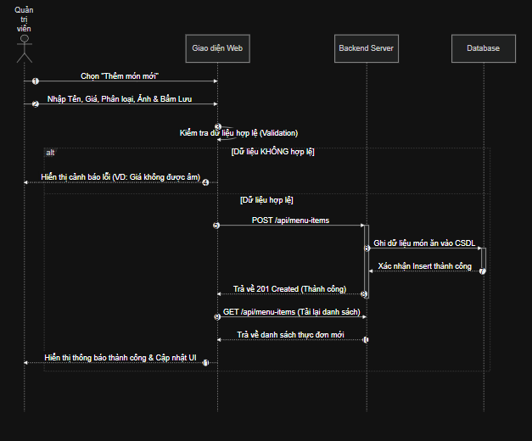

Mô tả quy trình quản trị dữ liệu thực đơn của Admin, đảm bảo tính toàn vẹn của dữ liệu món ăn.
Các thành phần tham gia: Quản trị viên (Admin), Giao diện, Backend, Database.
Luồng xử lý:
- Admin nhập các thông tin định danh cho món ăn gồm tên, đơn giá, hình ảnh và phân loại .
- Tầng giao diện thực hiện kiểm tra (Validation) các ràng buộc dữ liệu (ví dụ: giá không được âm).
- Nếu hợp lệ, Backend thực hiện lệnh Insert dữ liệu vào Database. 4. Sau khi ghi nhận thành công, hệ thống tự động gọi lại API lấy danh sách thực đơn mới nhất để cập nhật hiển thị đồng bộ trên giao diện của tất cả các thiết bị trong nhà hàng.
2.6.5: Biểu đồ tuần tự: Khách hàng tương tác Chatbot AI

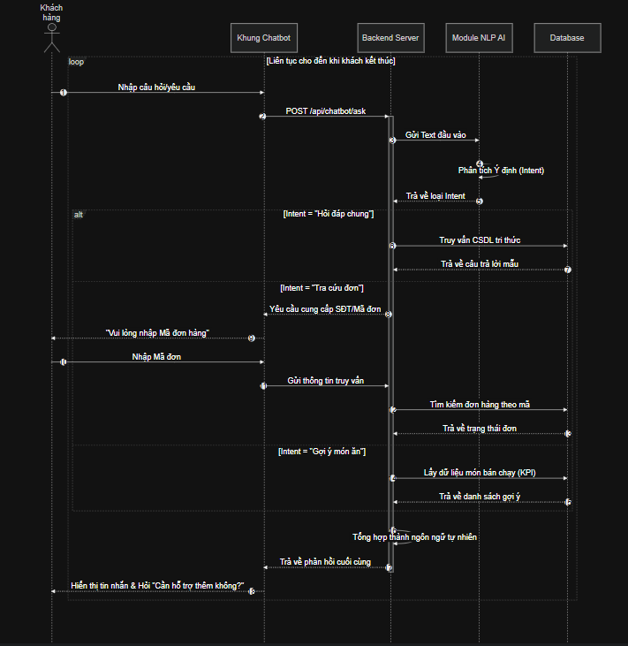
Thể hiện quy trình xử lý ngôn ngữ tự nhiên và trích xuất dữ liệu thông minh .
Các thành phần tham gia: Khách hàng, Khung Chatbot, Backend, Module NLP AI, Database.
Luồng xử lý:
1.Khách hàng gửi yêu cầu bằng văn bản tự nhiên.
2.Backend gửi dữ liệu tới Module AI để phân tích ý định (Intent Recognition).
3.Rẽ nhánh theo ý định:
* Nếu muốn hỏi đáp: Hệ thống lấy dữ liệu từ kho tri thức.
* Nếu muốn tra cứu đơn: AI yêu cầu mã đơn và truy vấn trạng thái thực tế từ CSDL.
* Nếu muốn gợi ý: Hệ thống dựa trên dữ liệu món bán chạy (KPI05) để đề xuất.
4.Cuối cùng, Backend tổng hợp kết quả và trả về câu trả lời dưới dạng ngôn ngữ tự nhiên sinh động cho khách hàng.

2.7: Sơ đồ thực thể – liên kết (ERD)
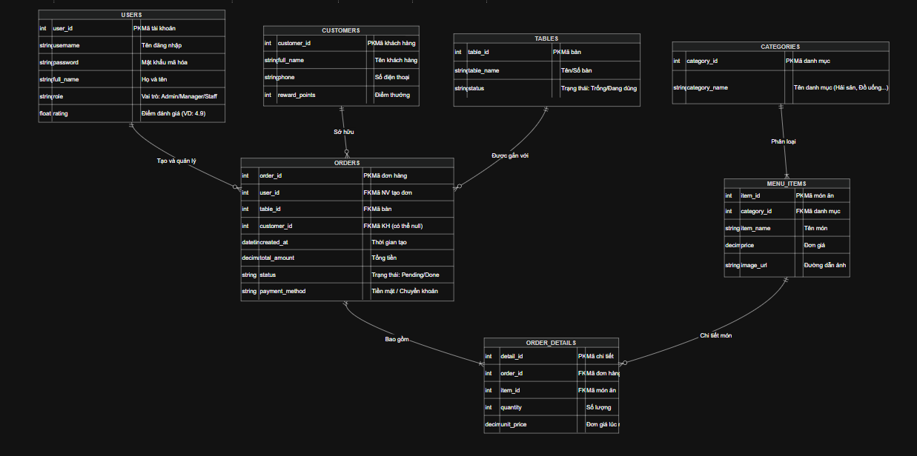
Sơ đồ Thực thể - Liên kết (ERD) mô tả cấu trúc cơ sở dữ liệu cốt lõi của hệ thống, bao gồm các thực thể chính và mối quan hệ giữa chúng, nhằm đáp ứng đầy đủ các yêu cầu quản lý nghiệp vụ của nhà hàng. Hệ thống được cấu trúc dựa trên 7 thực thể trọng tâm:
- USERS (Người dùng/Nhân viên): Lưu trữ thông tin định danh và phân quyền của toàn bộ hệ thống (Admin, Manager, Staff). Đặc biệt, thực thể này tích hợp trường rating để lưu trữ điểm đánh giá năng lực của nhân viên (ví dụ: 4.9/5) theo đúng yêu cầu bài toán.
- CUSTOMERS (Khách hàng): Quản lý hồ sơ khách hàng. Việc tách biệt thực thể này giúp hệ thống lưu trữ lịch sử mua hàng và dễ dàng mở rộng các tính năng tích lũy điểm thưởng (reward_points).
- TABLES (Bàn): Quản lý trạng thái vật lý của không gian nhà hàng. Trường status liên tục được cập nhật (Trống/Đang dùng) và được liên kết trực tiếp (1-n) với bảng Đơn hàng.
- CATEGORIES & MENU_ITEMS (Thực đơn): Cơ sở dữ liệu thực đơn được chuẩn hóa mức 2. Bảng CATEGORIES phục vụ việc phân loại món ăn, trong khi MENU_ITEMS lưu chi tiết thông tin: tên, giá, và ảnh minh họa.
- ORDERS (Đơn hàng): Là thực thể trung tâm của luồng nghiệp vụ. Nó kết nối khóa ngoại (FK) từ USERS (người tạo đơn), TABLES (vị trí phục vụ) và CUSTOMERS (người thanh toán). Trạng thái đơn được kiểm soát chặt chẽ qua trường status (Pending sang Done).
- ORDER_DETAILS (Chi tiết đơn hàng): Đây là bảng trung gian xử lý mối quan hệ nhiều-nhiều (n-n) giữa Đơn hàng và Thực đơn. Bảng này lưu lại chính xác số lượng và đơn giá (unit_price) của món ăn ngay tại thời điểm gọi món, đảm bảo báo cáo doanh thu không bị sai lệch nếu sau này nhà hàng có thay đổi giá món ăn trên thực đơn.
Đánh giá kiến trúc: Cấu trúc ERD này đảm bảo tính toàn vẹn dữ liệu, loại bỏ tối đa sự dư thừa (chuẩn hóa 3NF) và hoàn toàn tối ưu cho việc truy xuất số liệu phục vụ thuật toán phân tích KPI (Doanh thu, Món bán chạy) trên Dashboard.

